ОКТОБАР 2021. У РАТИНИ
ДЕТЕ ЈЕ ДЕТЕ ДА ГА ВОЛИТЕ И РАЗУМЕТЕ
Од 04. до 08.10. 2021. обележили смо Дечју недељу кроз следеће активности
- ДАН – Буквар дечјих права „Љубивоје Ршумовић“
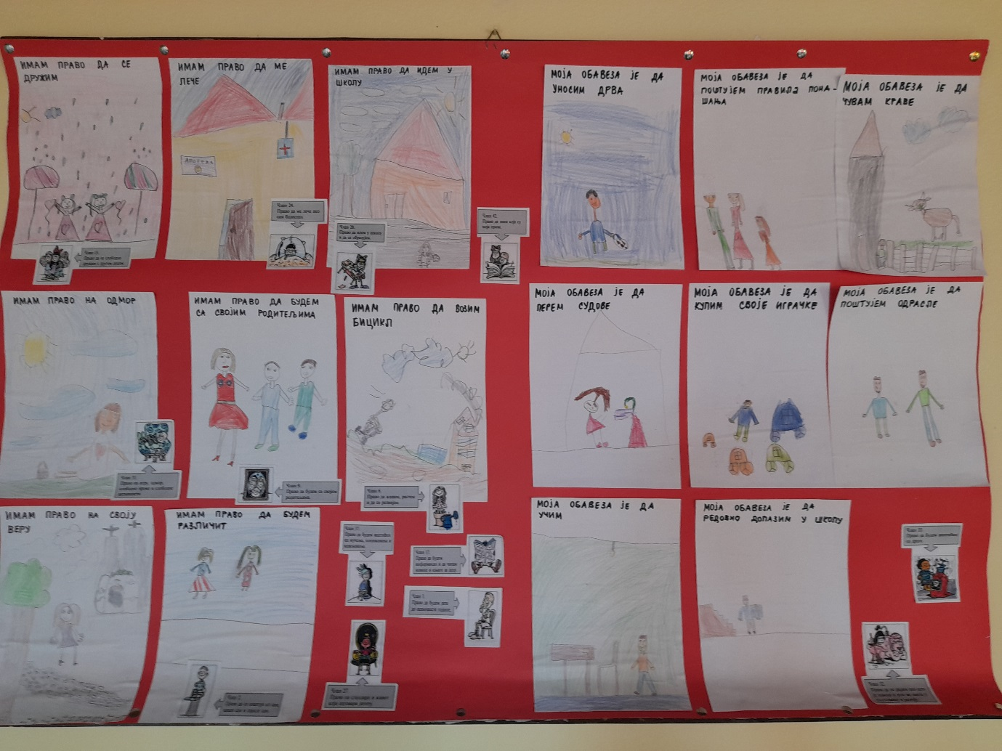
- ДАН – Цртање по бетону „Имам право да…“
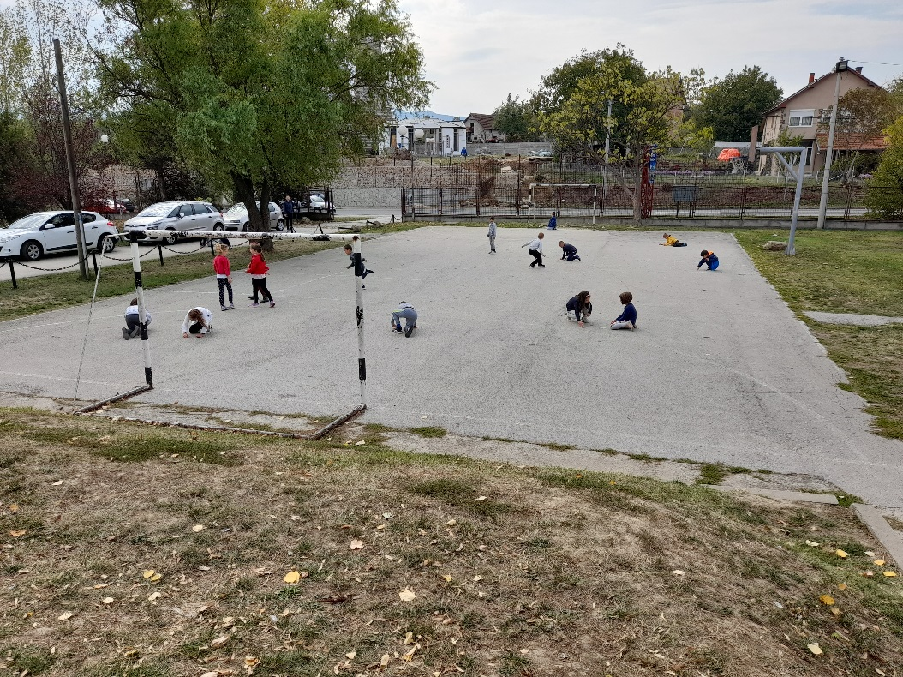
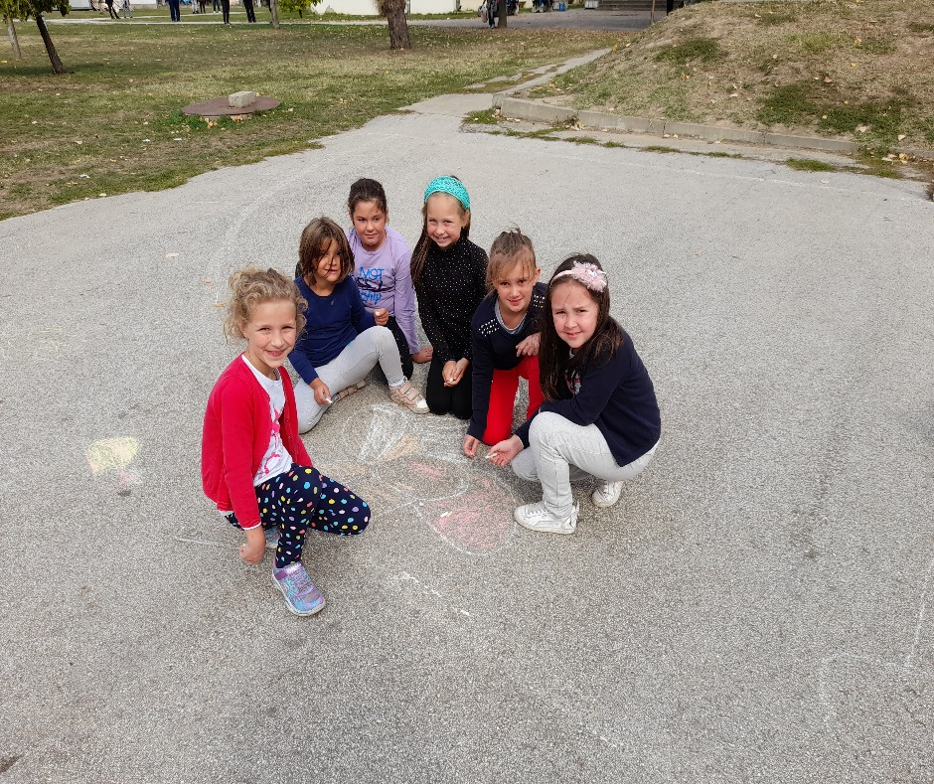
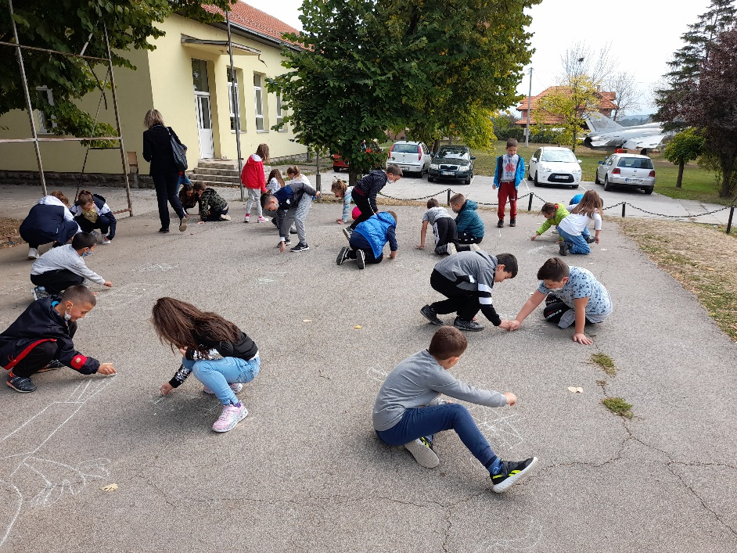

- ДАН – Дан спорта – штафетне игре
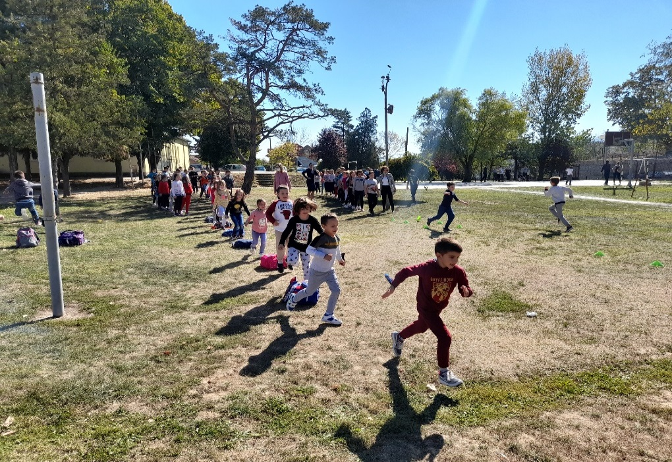

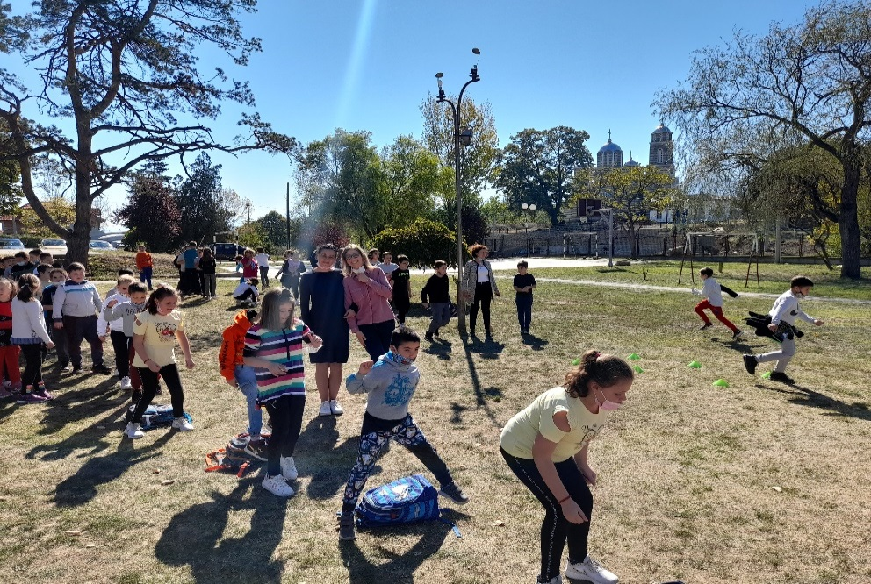
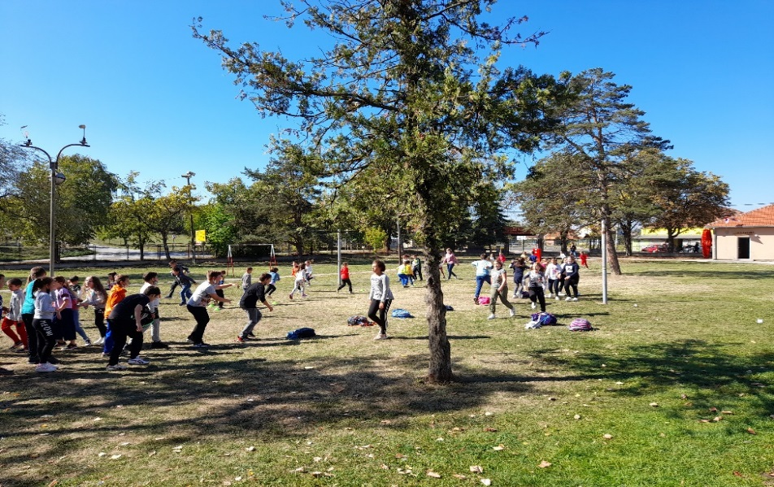

- ДАН- Изложба јесењих радова
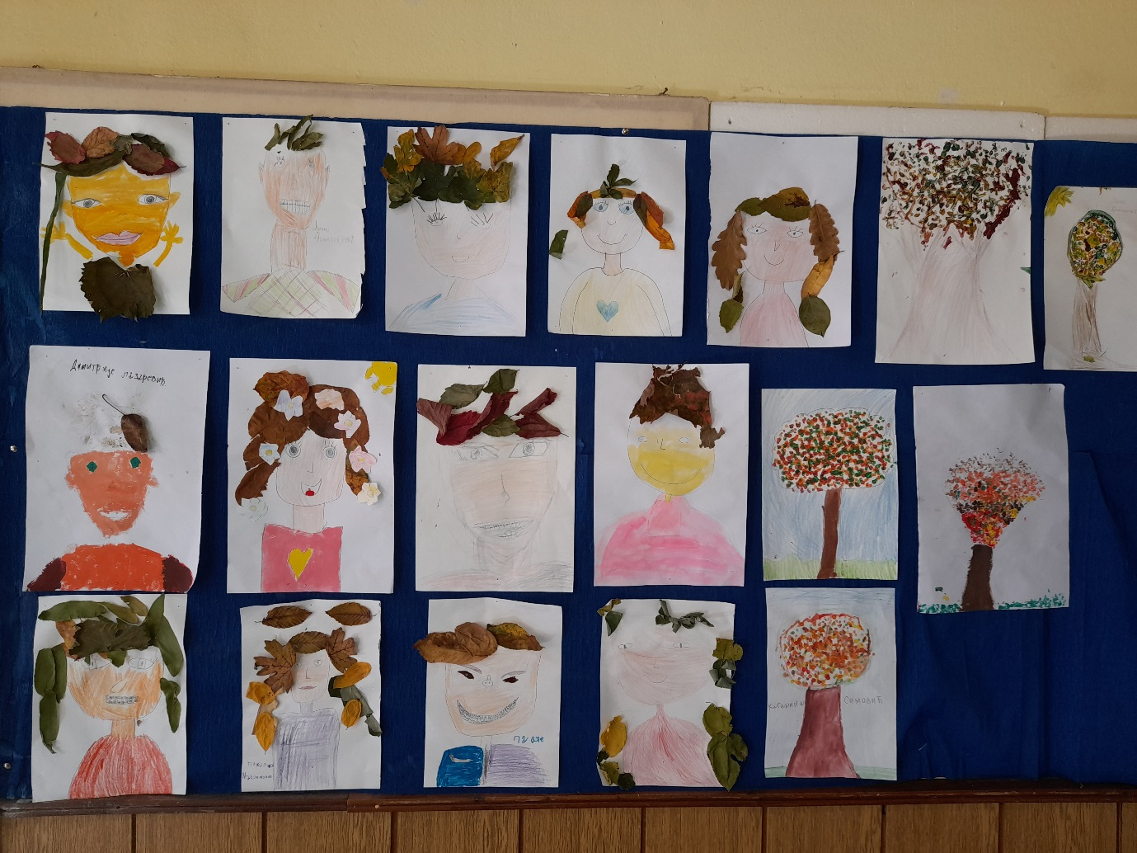
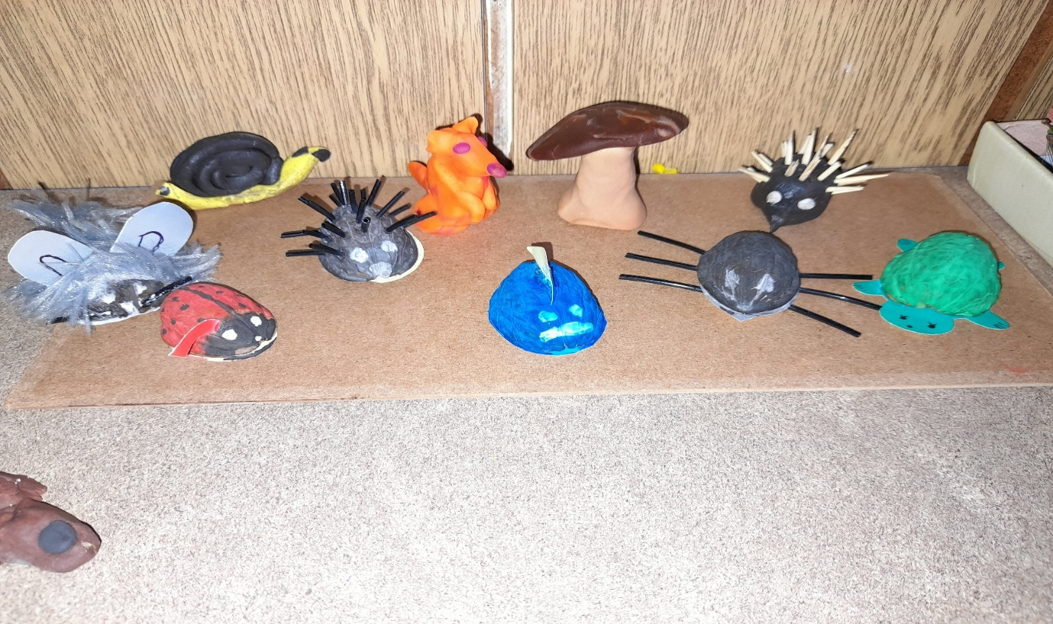
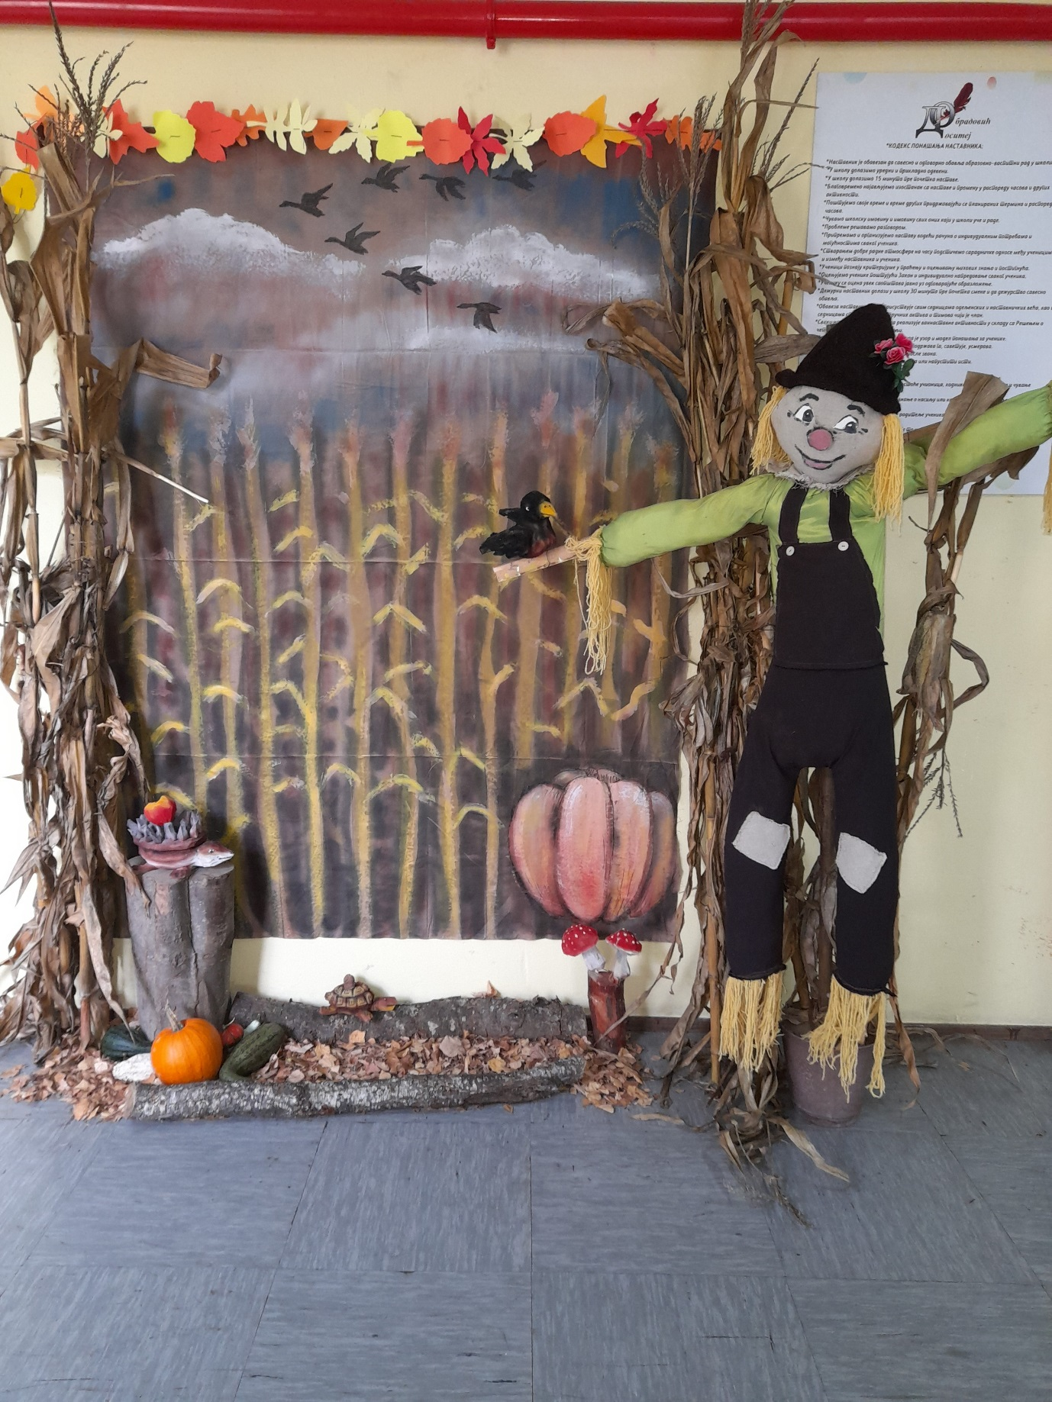

- ДАН - Дан музике и филма

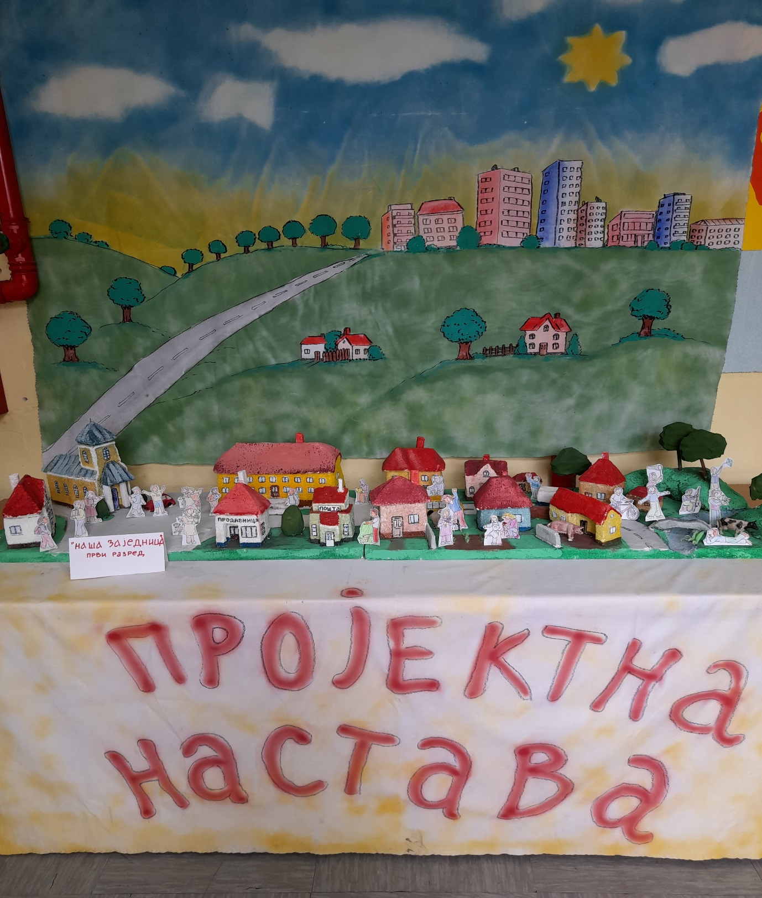
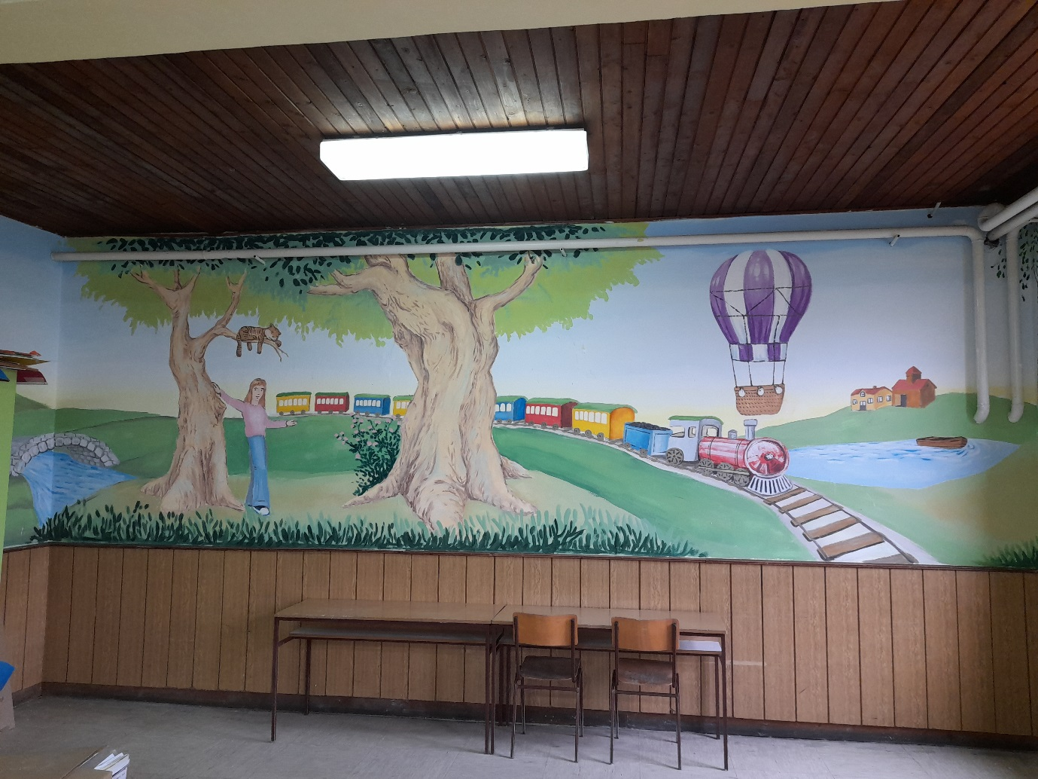

У сви активностима обележавање Дечје недеље учествовали су ученици млађих разреда у Ратини са учитељицама Горданом Благојевић, Тањом Павловић, Маријом Бутачевић, Драганом Вујовић и вероучитељом Миланом Милутиновић .

13.10. 2021. ученици од I до VIII разреда, сви наставници и помоћно особље је учествовало у симулацији вежбе Пре, током и након земљотреса. Активност је изведена са почетком у 12 часова.
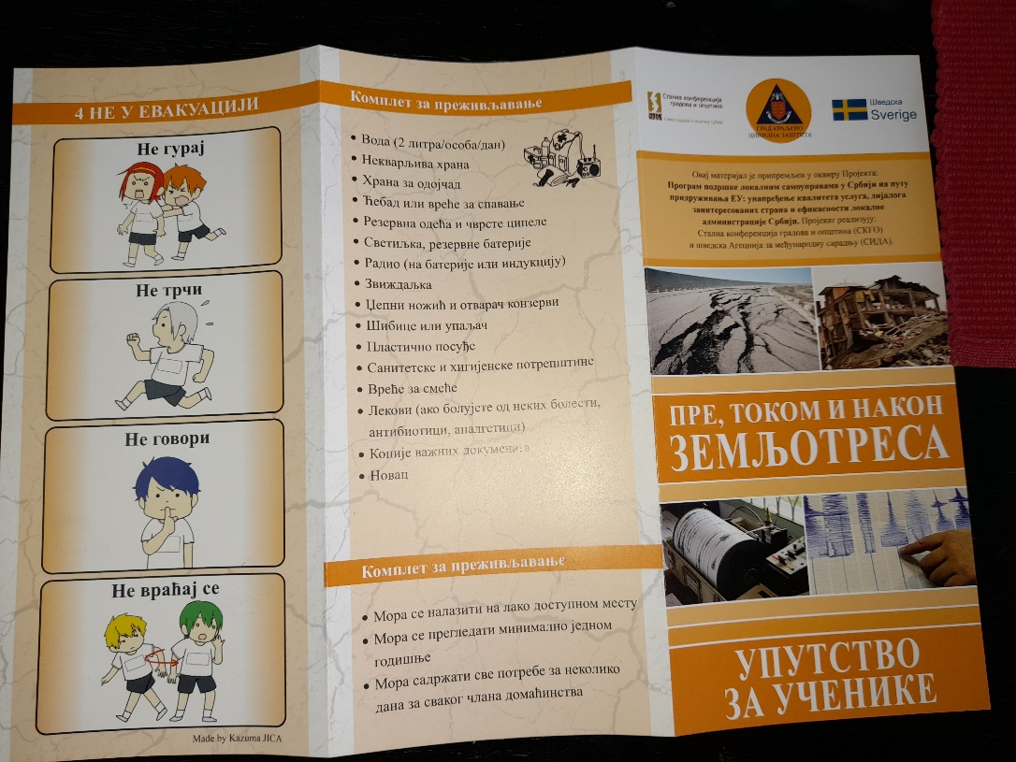

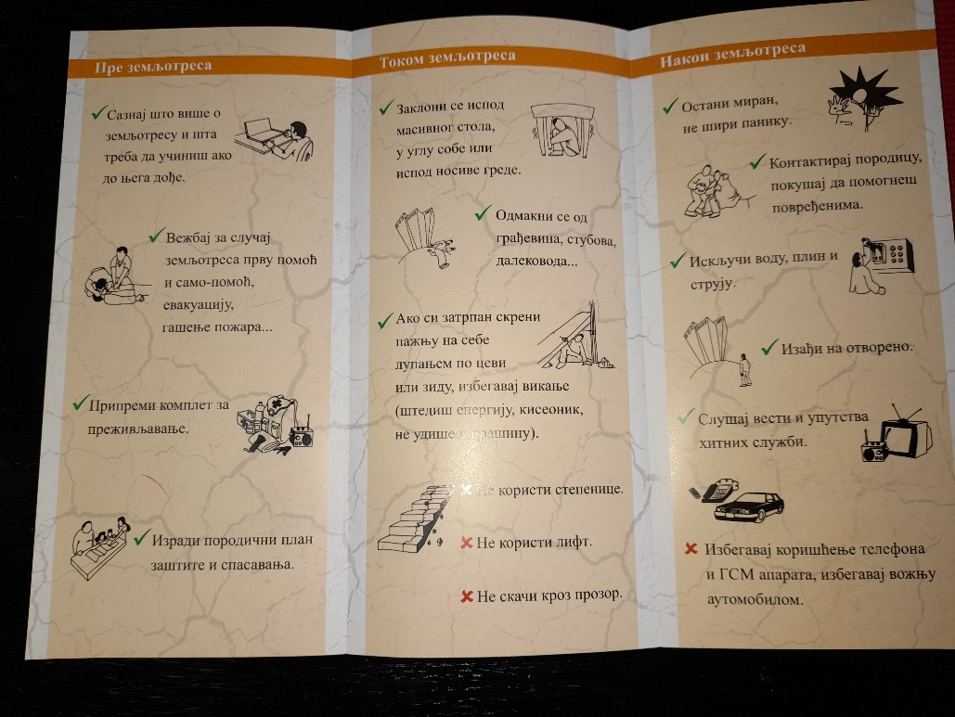

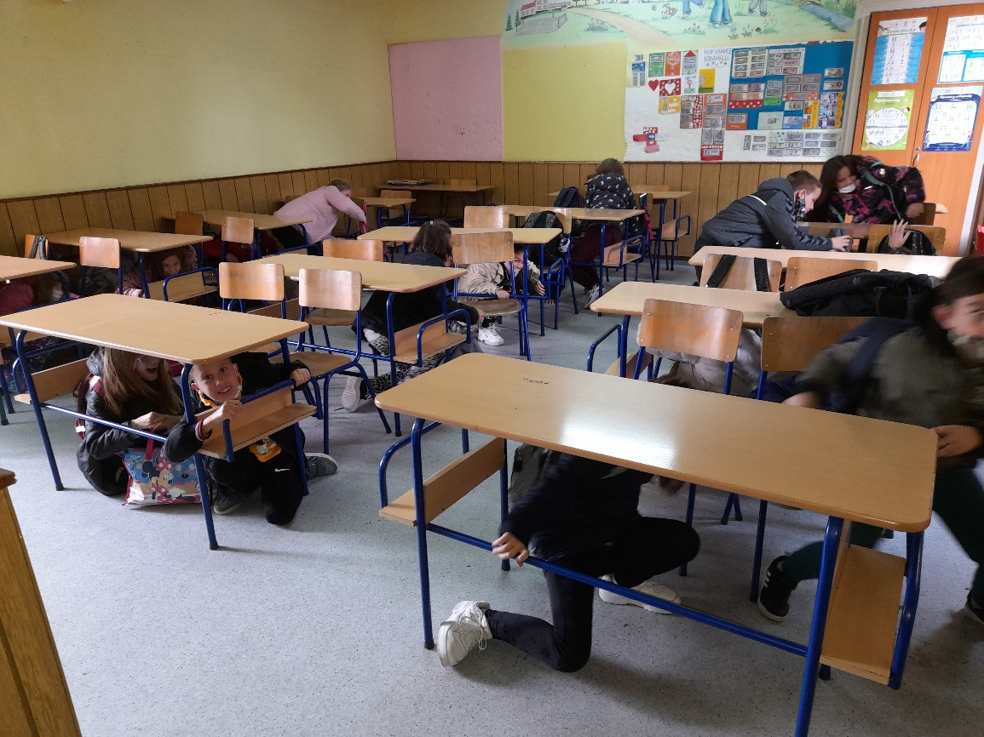

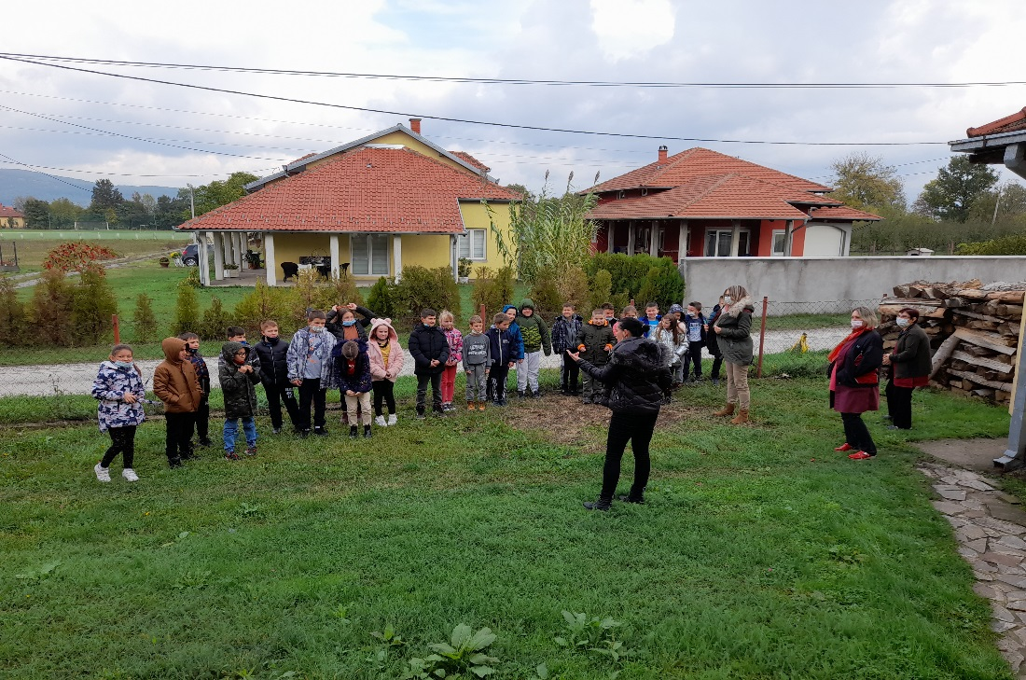
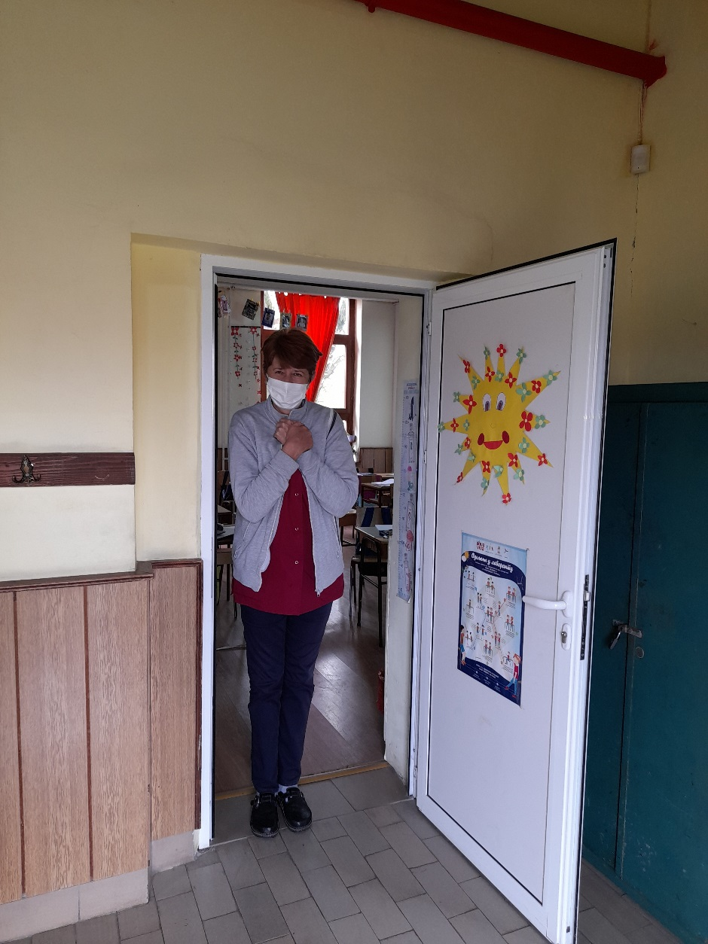

ВРБА , октобар 2021.
Увек је задовољство слушати некога да вам чита приче. Тако је било и у току Дечје недеље где чланови библиотекарске секције уживају слушајући Јелену Драговић како им чита књигу Аги и Ема.

